4.4. Измерение перемещений и определение положения
К датчикам перемещений относят устройства, измеряющие линейные и угловые перемещения детали относительно механизма, частью которого она является. Датчик состоит из двух частей, расположенных на перемещающейся детали и на самом механизме. Измерение перемещения производится:
– путем измерения какого-либо параметра цепи связи (механической, электрической, оптической) между подвижной и неподвижной частями датчика;
– подсчетом количества импульсов, формируемых при каждом перемещении подвижной части на один элементарный шаг;
– считыванием со шкалы записанного на ней цифрового кода, соответствующего текущему значению перемещения.
К первому типу измерителей перемещения относятся потенциометрические, емкостные, индуктивные датчики, датчики на основе эффекта Холла, а также электромеханические измерители перемещений: сельсины, вращающиеся трансформаторы, индуктосины. В этих датчиках информацию о значении перемещения несет аналоговый сигнал, который для удобства передачи на расстояние и дальнейшего использования может быть преобразован в цифровой код вторичным преобразователем.
Цифровые датчики (энкодеры) с подсчетом количества импульсов называют датчиками накапливающего типа, датчиками приращений, инкрементными датчиками. Датчики, считывающие цифровой код, называют датчиками абсолютных перемещений, абсолютными энкодерами.
Датчики положения, позиционирования объекта реагируют на изменение положения или ориентации объекта в пространстве (гироскопические датчики, датчики на основе эффекта Холла), на приближение какого-либо тела (индуктивные, емкостные), измеряют расстояние до определенного объекта (ультразвуковые, лазерные).
Значение перемещения может определяться как интеграл скорости. Такой способ иногда оказывается полезным, несмотря на неизбежное накопление ошибки. Примером является измерение отклонения судна от заданного курса путем интегрирования показаний датчика угловой скорости судна в горизонтальной плоскости. Применение такого способа объясняется тем, что датчик угловой скорости имеет высокую разрешающую способность, и появление отклонения от курса обнаруживается по датчику угловой скорости существенно раньше, чем по гирокомпасу, имеющему зону нечувствительности.
В потенциометрическом датчике перемещения деталь, перемещение которой измеряется, механически связана со скользящим контактом потенциометра. Напряжение между скользящим контактом и одним из концов потенциометра является функцией перемещения. Резистор потенциометра может быть линейным, круговым и многооборотным, состоять из проводящей полосы или намотанной на каркас проволоки. При переходе контакта с одного витка проволоки на другой, а также из-за зернистости материала проводящей полосы измеряемое напряжение меняется скачкообразно. С течением времени контакт движка с резистором ухудшается (износ, ослабление давления, коррозия, загрязнение), что является основной причиной отказов. Контакт может нарушаться при тряске и вибрациях. В современных потенциометрических датчиках перемещения применяется износоустойчивый проводящий пластик, выдерживающий до 10⁹ перемещений (против 10⁶ 0,1% и диапазон измерений от десятков миллиметров до метра. Сопротивление нагрузки должно быть много больше сопротивления потенциометра.±у намотанных потенциометров). Такие датчики обеспечивают точность до
Емкостные датчики перемещений выполнены в виде плоского или цилиндрического конденсатора, одна из обкладок которого, перемещаясь или вращаясь, изменяет емкость конденсатора. Измерение перемещения сводится к измерению емкости (рис. 40). При перемещении меняется площадь обкладок или расстояние между ними. Чувствительность конденсатора с переменным зазором выше, зато диапазон измерений меньше (до 1 мм) по сравнению с конденсатором переменной площади (до 1 см).
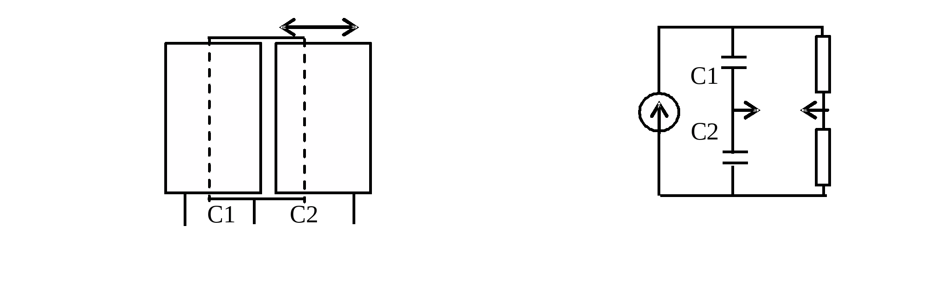Рис. 40. Принцип работы емкостного датчика перемещения
Подвижная обкладка обычно перемещается относительно двух неподвижных обкладок, образуя два конденсатора. При перемещении подвижной детали емкость одного конденсатора увеличивается, другого уменьшается. Благодаря этому увеличивается чувствительность датчика. Конденсаторы составляют плечи измерительного моста (см. рис. 40). Другими плечами могут быть резисторы, конденсаторы, работающие в противофазе источники переменного напряжения.
В индуктивных датчиках деталь, перемещение которой измеряется, связана с ферромагнитным сердечником. Перемещение сердечника изменяет индуктивность магнитной катушки или коэффициент индуктивной связи между обмотками трансформатора. Конструкции датчиков бывают разные, принцип работы поясняет рис. 41. В датчике с изменяемым зазором а при перемещении сердечника индуктивность одной обмотки увеличивается, другой уменьшается, в результате изменяется выходное напряжение. Датчик такой конструкции измеряет небольшие перемещения: от микрон до десятых долей миллиметра.
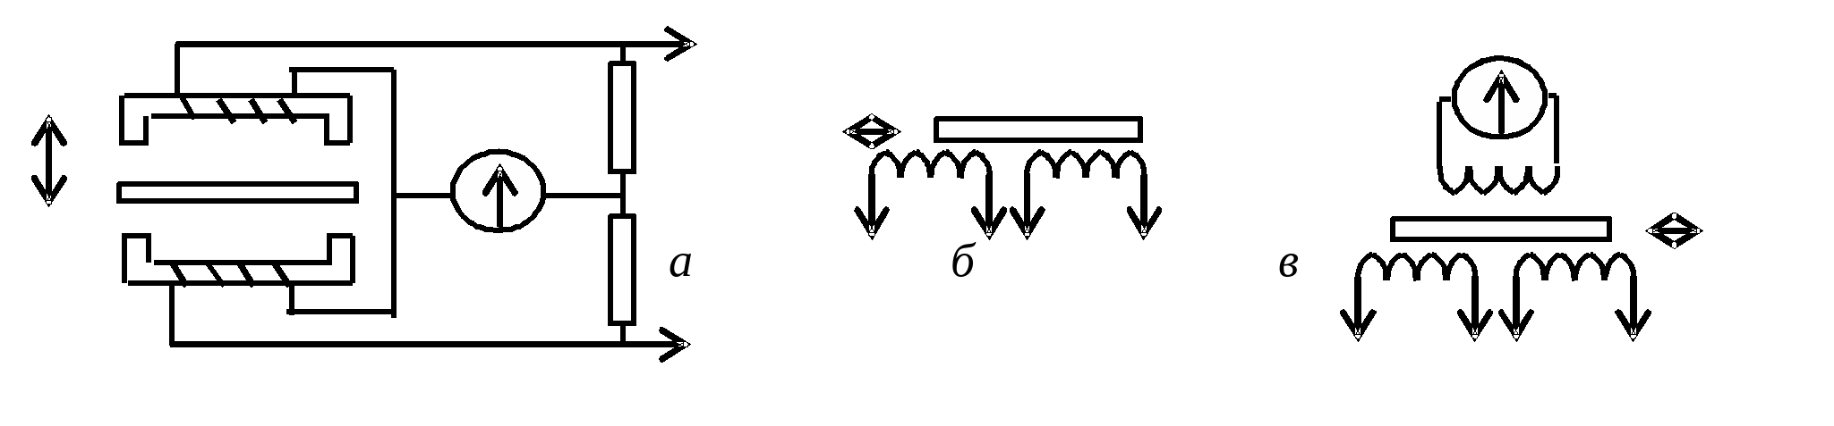
Рис. 41. Принципы работы индуктивных датчиков перемещения
Диапазон измерений существенно больше при цилиндрической конструкции датчика б, в. Сердечник общий для двух катушек, внутри которых он перемещается. В варианте б при перемещении сердечника изменяется индуктивность обмоток, как и в варианте а. В датчике трансформаторного типа в перемещение сердечника изменяет связь первичной обмотки (возбуждения) с вторичными обмотками (измерения), в результате во вторичных обмотках наводятся разные ЭДС. Вторичные обмотки датчиков б, в могут быть включены, как в датчике а 200 мм для схемы± 1 до ±. Выходное напряжение, при необходимости, усиливается и выпрямляется фазочувствительным выпрямителем. Напряжения с выходных обмоток могут усиливаться и выпрямляться по отдельности, а затем поступать в схему, определяющую их разность. В литературе указывают диапазон измерения перемещений от б 500 мм± 1 до ±и от для схемы в.
В датчиках на основе эффекта Холла приперемещении детали с чувствительным элементом в магнитном поле вырабатывается напряжение, зависящее как от перемещения, так и от поля. Принцип работы датчика поясняет рис. 42. Чувствительный элемент состоит из полупроводниковой пластинки (рис. 42, а), через которую пропускается ток i. Пластинка находится в магнитном поле с вектором индукции В, перпендикулярным плоскости пластинки. В магнитном поле на движущийся со скоростью v заряд q действует сила F = q[v x B], вызывающая движение заряда в направлении силы. В результате на боковых сторонах пластинки скапливаются заряды противоположных знаков и появляется разность потенциалов U_{вых}. Перемещение детали с постоянным магнитом относительно чувствительного элемента ЧЭ (рис. 42, б)изменяет величину и знак магнитного поля, в котором находится чувствительный элемент, а следовательно, величину и знак измерительного напряжения U_{вых}. Если вторичный преобразователь выдает напряжение, пропорциональное индукции магнитного поля, датчик Холла может использоваться как измеритель небольших перемещений. Если выходной сигнал вторичного преобразователя логический, элемент Холла может использоваться в измерителях перемещения накапливающего типа. В этом случае чувствительный элемент, реагирующий на прохождение магнитной метки, работает как датчик положения.
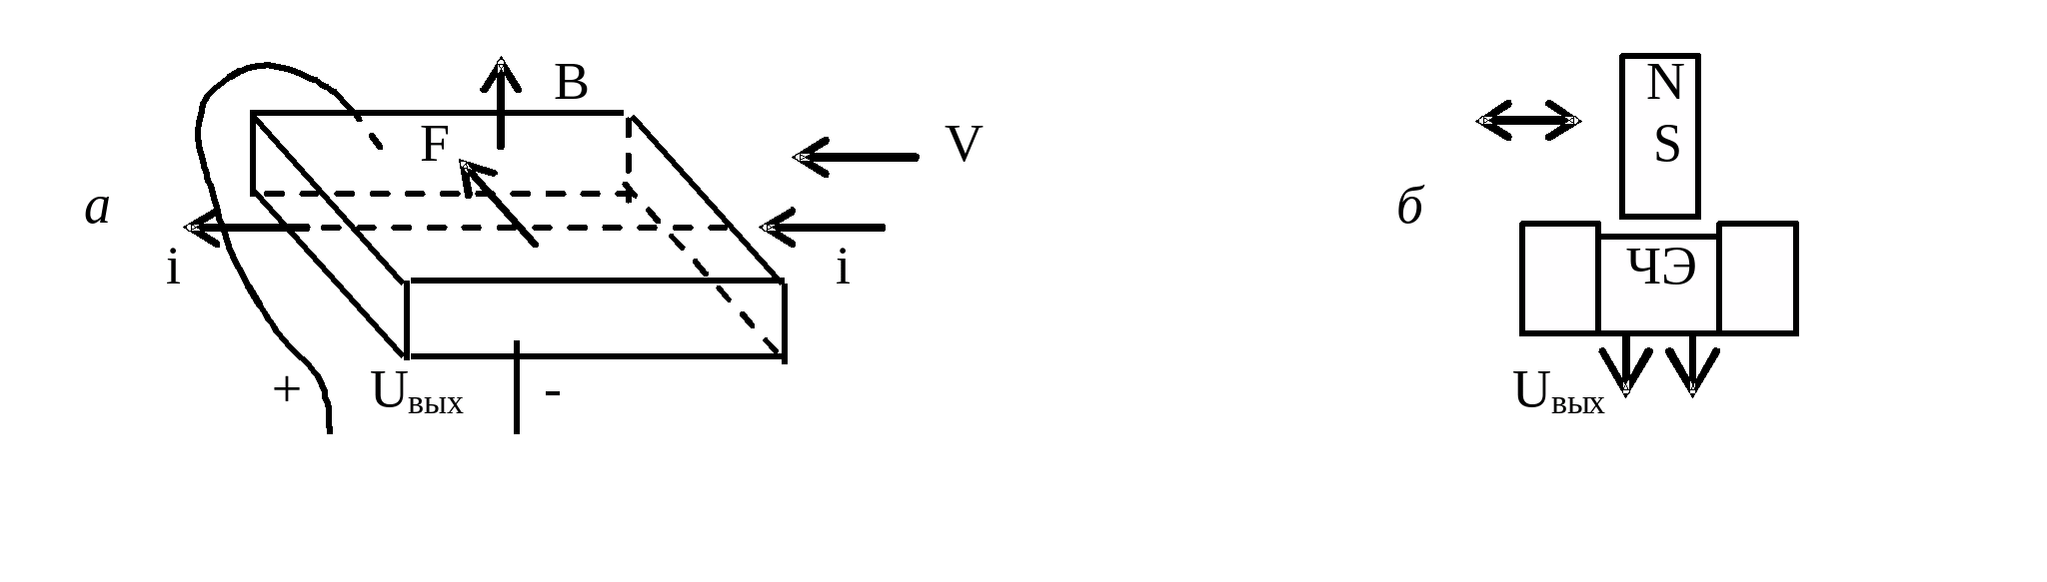
Рис. 42. Принцип работы датчика перемещения на основе эффекта Холла
Датчики на основе эффекта Холла применяются для измерения и других величин, влияющих на выходное напряжение: индукции магнитного поля, силы тока, напряжения, создающего этот ток, мощности источника тока и т. д.
Измерители перемещений накапливающего типа генерируют импульсы при каждом элементарном линейном или угловом перемещении детали на один шаг. Значение перемещения определяется подсчетом количества импульсов. Таким образом измеряют также скорости перемещения (вращения). Импульс формируется при прохождении перед считывающим устройством нанесенной на диск или линейку метки, которая изменяет характеристику какой-либо цепи: оптической, магнитной, электрической. Метками могут быть отверстия, щели, зубчики, чередующиеся площадки: прозрачные – не прозрачные, магнитные – не магнитные и т.д.
. Считывающее устройство формирует положительный потенциал при освещении и отрицательный при затемнении и, кроме того, импульсы положительной и отрицательной полярности соответственно при переходе с темного участка на светлый и наоборот. На рис. 43,ΔЭнкодеры выпускаются разных типов: тахометрические (одноканальные) без определения знака перемещения, «квадратурные» (двухканальные) с определением знака перемещения, трехканальные – с дополнительной меткой, указывающей нулевое положение. Принцип определения направления перемещения поясняет рис. 43 на примере фотодатчика. Фотодатчик имеет две дорожки с чередующимися прозрачными и непрозрачными площадками, прерывающими световой поток от источника к фотоприемнику. Площадки одной дорожки сдвинуты относительно площадок другой на четверть пространственного периода а U₁ и U₂ – потенциалы, соответствующие дорожкам 1, 2, S⁺ и S⁻ – импульсы, соответствующие изменениям сигнала с дорожки 2 при ее перемещении вправо и влево. Знак перемещения определяется сравнением знаков потенциала U₁ и импульса S. Как видно из рисунка, при перемещении вправо полярности сигналов U₁ и S противоположны, при перемещении влево – одинаковы. При перемещении на один период дорожки формируются два импульса.
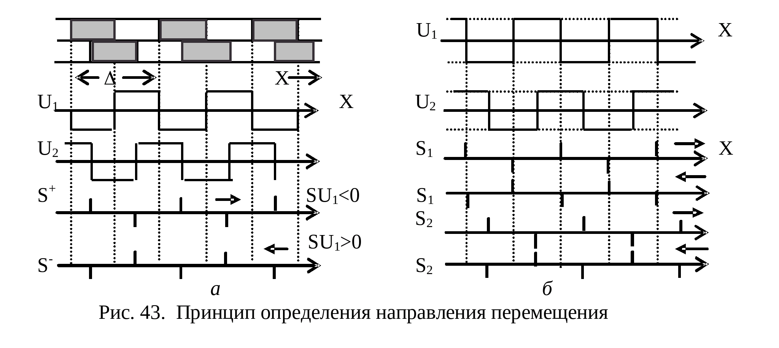
Направление движения можно определить, используя одну дорожку и два считывающих устройства, сдвинутых относительно друг друга на четверть периода (плюс, возможно, кратное число периодов). На рис.43,б показаны потенциалы U₁ , U₂ и соответствующие изменениям этих потенциалов импульсы S₁, S₂. Как следует из рисунка, при движении вправо U₁S₂<0, U₂S₁>0, а при движении влево, наоборот, U₁S₂>0, U₂S₁<0. Электронная схема, определяющая полярность указанных величин, выдает 4 импульса при перемещении на один шаг дорожки. Четкость определения момента изменения сигналов U₁, U₂ независимо от скорости перемещения обеспечивается использованием триггеров Шмидта. Наличие сдвинутых на четверть периода сигналов (квадратурных) объясняет название энкодера.
Рис. 44 поясняет некоторые другие физические способы формирования импульсов при элементарных перемещениях. В схеме а при перемещении ферромагнитной метки, например зуба, изменяется магнитный поток через сердечник катушки и появляется ЭДС в обмотке. Амплитуда ЭДС зависит от скорости перемещения, поэтому такие датчики применяются при достаточно больших скоростях, в частности, встраиваются в электрический двигатель для измерения скорости вращения.
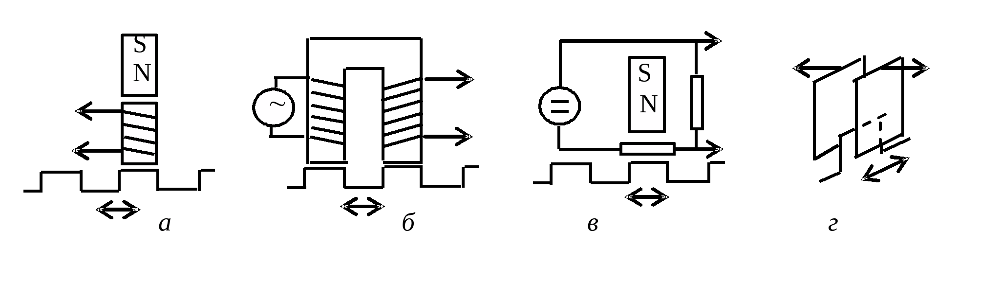Рис. 44. Способы формирования импульсов элементарных перемещений
В схеме б перемещение метки изменяет связь между катушками возбуждения и измерения, а следовательно, и амплитуду выходного напряжения, не зависящую от скорости перемещения.
В схеме в перемещение метки изменяет магнитный поток через резистор из магнитоупругого материала, при этом изменяется сопротивление цепи и выходное напряжение.
В схеме г перемещение метки изменяет емкость конденсатора, то есть реактивное сопротивление цепи.
Следует заметить, что датчики перемещения и положения, реагирующие на изменение магнитного поля, применяются в самой разнообразной аппаратуре: в бесконтактных клавиатурах, автоматических устройствах защиты сети, конечных выключателях, бесконтактных электронных реле и т.д. Для преобразования магнитного поля в электрический сигнал применяют специальные магнитоуправляемые логические микросхемы, в частности серии К1116КП.

